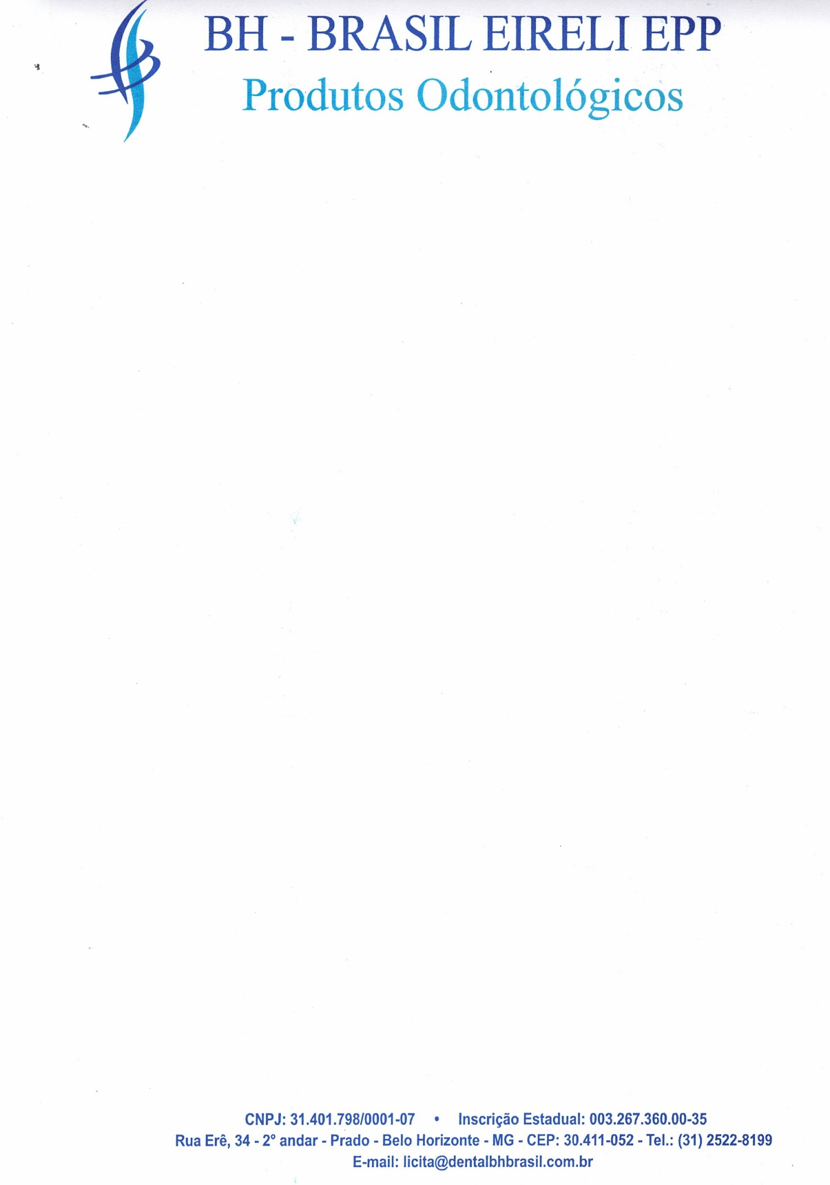
DECLARAÇÃO DE ELABORAÇÃO INDEPENDENTE DE PROPOSTA

A
PREFEITURA MUNICIPAL DE RIO DAS PEDRAS / SP

COMISSÃO PERMANENTE DE LICITAÇÃO - CPL
REF: PREGÃO ELETRÔNICO N° 90016/2025

A empresa DENTAL BH BRASIL COMERCIO DE PRODUTOS ODONTO-MEDICO-HOSPITALAR LTDA, sediada à Rua Erê, 34 – 2° andar – Bairro Prado – BH/MG, inscrita sob CNPJ nº. 31.401.798/0001-07, doravante denominado Licitante, para fins do disposto no Edital, declara, sob as penas da lei, em especial o art. 299 do Código Penal Brasileiro, que:

a) A proposta anexa foi elaborada de maneira independente e que o seu conteúdo não foi, no todo ou em parte, direta ou indiretamente, informado, discutido ou recebido de qualquer outro participante potencial ou de fato do presente certame, por qualquer meio ou por qualquer pessoa;

b) A intenção de apresentar a proposta anexa não foi informada a, discutida com ou recebida de qualquer outro participante potencial ou de fato do presente certame, por qualquer meio ou qualquer pessoa;

c) Que não tentou, por qualquer meio ou por qualquer pessoa, influir na decisão de qualquer outro participante potencial ou de fato do presente certame, quanto a participar ou não da referida licitação;

d) Que o conteúdo da proposta anexa não será, no todo ou em parte, direta ou indiretamente, comunicado ou discutido com qualquer outro participante potencial ou de fato do presente certame antes da adjudicação do objeto da referida licitação;

e) Que o conteúdo da proposta anexa não foi no todo ou em parte, direta ou indiretamente, informado a, discutido com ou recebido do Órgão Licitante antes da abertura oficial das propostas e;

f) Que está plenamente ciente do teor e da extensão desta declaração e que detém plenos poderes e informações para firmá-la.

Atenciosamente.

Belo Horizonte, 11 de junho de 2025.
________________________________________
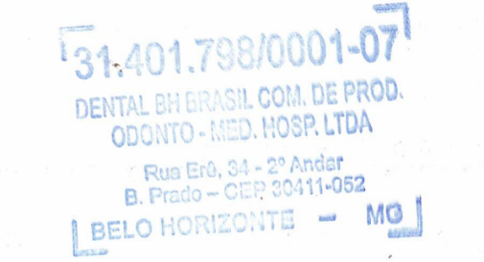
DENTAL BH BRASIL LTDA

SHIRLEI VALERIA RODRIGUES ASSIS
C.I: MG-8.847.586, POLICIA CIVIL/MG
CPF: 064.721.546-27

